9.10 下棋特效需求
- 阿修罗魂祭司/鬼将在场时给予大圣一个保护的特效效果。
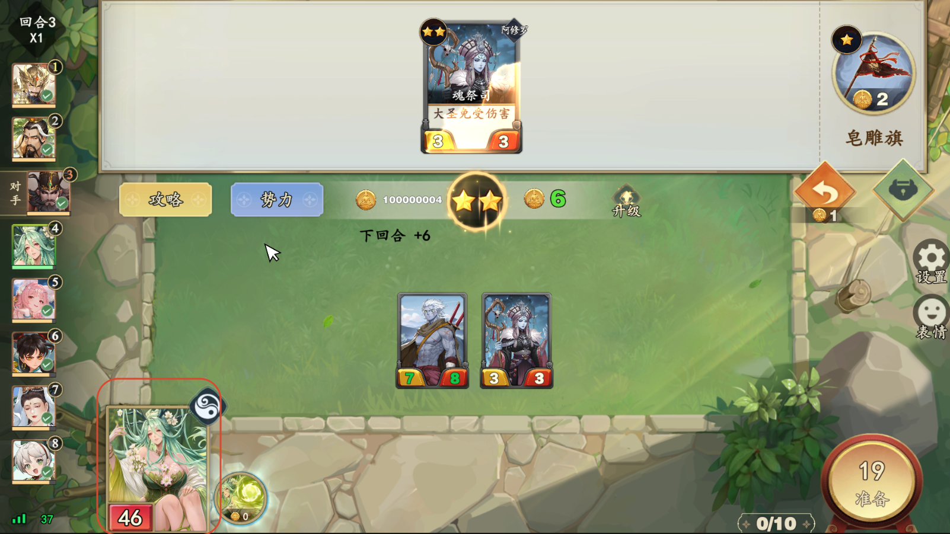
部分 | 具体描述
基础特效 | 外侧框是淡红色，框内左右两道向内弯曲的暗红血气纹，集中在大圣头像下半部，两端向上延伸。纹路用黑色衬底，外沿带一条细窄的浅暖红亮边，中央留空。整体像两笔收拢的血色笔锋。
常驻表现 | 两道血纹保持可见，亮边缓慢明暗变化。
消失特效 | 一小段鲜红血光沿纹路向外流动，到末端被截住，随即回收；两道血纹同步亮一下然后整体消散。整个动作约半秒，表现出“血没有流出去”。
固定角标 | 使用一枚红色血滴，被一道浅银白色横杠截住的图案。黑底提供对比，血滴和横杠做大。
角标参考：
特效命名：E_ui_BattleCard_mianshang_01,E_ui_BattleCard_mianshang_02
- 斗战效果触发特效
触发部将的卡牌底部亮起一道金色弧光，随后两三道金色气劲沿卡牌两侧快速向上掠过，在顶部收束、散成少量金色火星；同时卡框短暂提亮一次，形成力量涌起的感觉。整体约 0.4～0.6 秒。
特效命名：E_ui_BattleCard_texing_icon_18_06
- 玉面狐狸复制入场部将特效
技能触发的时候被复制的部将处播放一个粉色爱心出现-上浮-消散的特效，总体时间控制在0.6s左右的时间。
特效命名:E_ui_BattleCard_3016_01

